Спецификация контрольных измерительных материалов для проведения комплексной работы» (2 класс)

- Назначение контрольных измерительных материалов.
Комплексная работа предназначена для учащихся 2-го класса, осваивающих федеральный государственный образовательный стандарт начального общего образования. Работа составлена на межпредметной основе и предметной основе.
- Проверяемое содержание:
Цель проведения комплексной работы – оценка уровня достижения планируемых результатов по междисциплинарной программе «Формирование универсальных учебных действий», предметных и метапредметных результатов по русскому языку,математике, окружающему миру и литературному чтению.
Задачи комплексной работы – установить уровень владения второклассниками основными общеучебными умениями: навыками осознанного чтения, умением работать с текстом, понимать и выполнять инструкции, которые помогают успешно продвигаться в освоении учебного материала на следующем этапе обучения.
- Структура контрольной работы:
Комплексная работа включает текст, содержит 15 заданий, она рассчитана на один урок. В связи с тем, что работа проводится в рамках промежуточного контроля, она включает задания базового уровня сложности.
Работа содержит две группы заданий:
Первая группа (№ 1, 2, 14, 15) – задания базового уровня сложности, проверяющие планируемые результаты междисциплинарной программы «Формирования универсальных учебных действий» – разделы «Регулятивные универсальные учебные действия»,
«Познавательные универсальные учебные действия», «Коммуникативные универсальные учебные действия», «Получение, поиск и фиксация информации» и «Понимание и преобразование информации».
«Русский язык» (2, 3, 4, 5) – содержательная линии «Правописание», «Морфология»,
«Фонетика», «Лексика».
«Математика» (6, 7, 9, 10, 11) – разделы «Числа и величины», «Арифметические действия», «Работа с текстовыми задачами».
«Окружающий мир» (4, 8, 13) – разделы «Животные», «Природные зоны».
Вторая группа заданий – задания повышенного уровня сложности (10, 11, 12, 13, 14, 15)
В работе используются четыре типа заданий: с выбором ответа (ВО), кратким ответом (КО), развернутым ответом (РО).

- Распределение заданий по проверяемым умениям и видам деятельности
В плане комплексной работы дается информация о каждом задании: раздел содержания, объект оценивания, уровень сложности, тип задания, время выполнения, максимальный балл (таблица 1).

Часть рабо- ты | Номер задания | Учебный предмет, раздел/тема | Проверяемые умения и учебный материал | УУД | Уровень сложност и  задания | Баллы
О  с н о в н а я  ч а с т ь |  | Чтение, навыки чтения | Скорость чтения не  сплошного текста про себя |  |  | В баллах  не оцени вается
 | 1 | Чтение. Осознанность чтения. | Умение находить в тексте прямой ответ на поставленный | Познава тельные | Базовый | 1
 | 2.1 | Чтение. Поисковое чтение | Умение находить в тексте конкретные сведения и ориентироваться в  структуре текста. | Познава тельные | Базовый | 1
 | 2.2 | Русский язык, правописание | Умение правильно, без ошибок, пропусков и искажения букв  списывать предложение | Познава тельные | Базовый | 1
 | 2.3. | Русский язык, морфология | Умение определять части речи | Познава тельные | Базовый | 1
 | 3.1. | Русский язык, правописание | Выделение существенных признаков и определение  орфограммы | Логичес кие (анализ и синтез) | Базовый | 2
 | 3.2 | Русский язык, правописание | Умение правильно вставить пропущенную букву и  подобрать слово на заданную орфограмму | Познава тельные | Базовый | 2
 | 4.1. | Окружающий мир | Умение вычленить в тексте нужную информацию . | Познава тельные | Базовый | 1
 | 4.2. | Русский язык Фонетика | Умение определять мягкость согласных звуков | Познава тельные | Базовый | 1
 | 5 | Русский язык Фонетика | Умение определять звуки в слове и находить общий звук | Познава тельные | Базовый | 1
 | 6 | Математика числа и величины | Умение находить величину, отвечающую  заданному требованию (меньше чем…, но  больше чем …) | Познава тельные | Базовый | 1

 | 7 | Математика Решение задач. | Умение решать задачу в одно действие | Познава тельные | Базовый | 1
 | 8 | Окружающий мир. | Проверяет знание природных зон | Познава тельные | Базовый | 1
 | 9 | Математика | Умение записывать числовые выражения со скобками;  вычислительные навыки | Познава тельные | Базовый | 2
 | Всего |  | 9 заданий базового уровня, максимальный бал – 16

Дополнительная часть

Часть рабо- ты | Номер задания | Учебный предмет, раздел/тема | Проверяемые умения и учебный материал | УУД | Уровень сложности задания | Максимал ь-ный  балл
Д  о п о л н и т е л ь н а я  ч а с т ь | 10.1. | Математика, | Проверить знание | Познаватель | Повышенн | 2
 |  | числа и | таблицы умножения и | ные | ый
 |  | величины | деления однозначных
 |  |  | чисел, умение
 |  |  | сравнивать числа в
 |  |  | пределах 100
 | 10.2. | Чтение. | Умение находить в | Познаватель | Повышенн | 1
 |  | Осознанность | тексте ответ на | ные | ый
 |  | чтения. | поставленный вопрос
 | 11 | Математика, | Проверяет умение | Познаватель | Повышенн | 2
 |  |  | находить информацию в | ные | ый
 |  |  | тексте и соотносить её с
 |  |  | диаграммой
 | 12 | Русский язык, | Умение объяснять | Познаватель | Повышенн | 2
 |  | лексика | значение слова. | ные | ый
 | 13 | Окружающий | Проверяет умение | Познаватель | Повышенн | 2
 |  | мир | извлекать информацию | ные | ый
 |  |  | из схемы
 | 14.1. | Русский язык | Оценивается словарный запас ребенка. | Познаватель ные | Повышенн ый | 2
 | 14.2. | Русский язык | Оценивается умение выбрать и использовать | Познаватель ные | Повышенн ый | 2
 |  |  | какую-либо стратегию
 |  |  | для выяснения
 |  |  | значений незнакомых
 |  |  | слов, и отразить
 |  |  | результат ее
 |  |  | использования, атакже

 |  |  | степень самостоятельности ребенка в выяснении значений незнакомых слов.
 | 15 |  | Проверяет умение оценивать учебные  действия в соответствии с поставленной задачей | Регулятивны е | Повышенн ый | 1
 | Всего |  | 6 заданий повышенного уровня, максимальный бал - 14

- Продолжительность контрольной работы

На выполнение контрольной работы отводится 45 минут.

- Система оценивания контрольной работы.
При оценке работ применяется критериальный подход. Каждое задание направлено на проверку одного из планируемых результатов (объект оценки в таблице 1), итоговая оценка определяется по сумме баллов набранных за каждое задание.
Уровень освоения планируемых результатов определяется следующим образом:
Ученик справился с работой, если он набрал 50% от возможных баллов за задания. Если ученик набрал 50-65%, он достиг базового уровня, 66-85% – достиг повышенного уровня, 86- 100% – достиг высокого уровня.
30 - 26 балла – высокий уровень;
25 - 20 балл – повышенный уровень; 19 – 15 баллов – базовый уровень;
менее 15 баллов – не достиг базового уровня.
Итоговая оценка рассчитывается после внесения баллов за каждое задание.

Правильные ответы.

Задание 1 Зайца Задание 2
гл.пр.сущ. прил. сущ.
Нагрянул в лес холодный февраль.
Задание 3

Основная часть.

Проверяемые парные согласные | Непроверяемые  безударные гласные в корне
сне г | в орона
сторо ж | с о рока
ночле г | за я ц

Задание 4
Животные: хорёк, заяц, бобры, лоси, косули, волк.
Задание 5

[ й ] Задание 6 У сороки Задание 7
1неделя – это 7 дней. 10 х 7 =70(кг) Ответ: 70 кг надо волку на неделю.
Задание 8
V Лесная зона
Задание 9
(41 - 3) +27 = 65

Дополнительная часть

Задание 10
36 + 6 = 42 Х | 0 + 6 = 6 Р | 15 х 0 = 0 С
16 – 8 = 8 О | 101 – 100 = 1 Т | 40 х 1 = 40 И
48 – 20 = 28 Ж | 66 + 6 = 72 А | 12 – 9 = 3 О

0 | 1 | 3 | 6 | 8 | 28 | 40 | 42 | 72
с | т | о | р | о | ж | и | х | а
Сорока Задание 11
Самое быстрое животное - заяц.
Животное с наименьшей скоростью – волк.
Задание 12
Один в поле не воин.

Одному человеку трудно выстоять, добиться чего-либо, победить в борьбе
Задание 13

 | +15 °C
 | +4 °C
 | - 5 °C
V | - 20 °C

Задание 14
Допускается использование любых способов пояснения лексического значения слова:
- описание смысла слова своими словами,
- запись краткого толкования, взятого из толкового словаря,

- передача смыла с помощью составления словосочетаний и/или фразы (например, связано между собой – это как нитки связываем),
- с помощью подбора синонимов и антонимов, однокоренных слов. Не подлежит оценке только тавтология.
Ребенок может пытаться угадать значение слова по контексту, вести самостоятельный поиск с помощью учебной и/или справочной литературы, попросить учителя дать ему словарь или иную книгу, попросить совета в том, какую книгу лучше взять, или попросить учителя объяснить ему значение слова.
Не разрешается только обращаться за помощью к одноклассникам.
Учитель вправе оказать ребенку любую помощь, о которой тот его попросит, вплоть до прямого объяснения значения незнакомого слова, но по собственной инициативе помощь не предлагать, даже через наводящие вопросы типа: «Может быть, дать тебе какой-нибудь словарь?». Однако, если ребенок пытается отвлечь соседей, можно у него спросить: «Ты что- то хотел узнать? Спроси лучше у меня».

Задание 15

Верно, если ученик записал номер трудного задания.

Демонстрационный вариант контрольных измерительных материалов для проведения комплексной работы (2 класс)

Бюро лесных услуг

Нагрянул в лес холодный февраль. На кусты сугробы намёл, деревья инеем опушил. А солнышко хоть и светит, да не греет.
Пригорюнились птицы и звери: как дальше жить? Хорёк говорит:
—Спасайтесь, кто как может! А Сорока стрекочет:
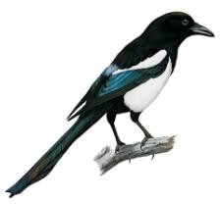
— Опять всяк сам за себя? Опять поодиночке? Нет чтоб нам
сообща против общей беды! И так уж все про нас говорят, что мы в лесу только клюёмся да грызёмся. Даже обидно...
Тут Заяц ввязался:
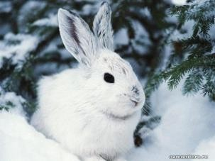
- Правильно Сорока стрекочет. Один в поле не воин. Предлагаю создать Бюро лесных услуг. Я вот, к примеру,
куропаткам помочь могу. Я снег на озимях каждый день до
земли разрываю, пусть они после меня там семена и зелень клюют — мне не жалко. Пиши меня, Сорока, в Бюро под номером первым!
- Есть-таки умная голова и в нашем лесу! — обрадовалась Сорока.
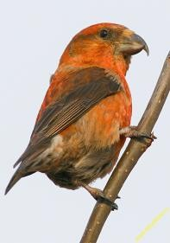
- Кто следующий?
- Мы следующие! — закричали клесты. — Мы шишки на ёлках шелушим, половину шишек целыми вниз роняем. Пользуйтесь, полёвки и мыши, не жалко!
«Заяц — копатель, клесты — бросатели», — записала Сорока.
- Кто следующий?

— Нас запиши, — проворчали бобры из своей хатки. — Мы осенью столько осин навалили — на всех хватит. Приходите к нам, лоси, косули, зайцы, сочную осиновую кору да ветки глодать!

И пошло, и пошло!

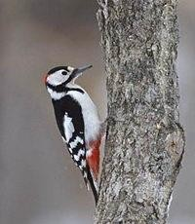
Дятлы дупла свои предлагают для ночлега, вороны приглашают на падаль, вороны свалки показать обещают. Сорока еле записывать успевает.

Притрусил на шум и Волк. Ушами попрядал, глазами позыркал и говорит:

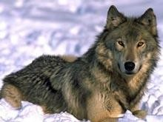
- Запиши и меня в Бюро!

Сорока чуть с дерева не упала:

- Тебя, Волка, в Бюро услуг? Что же ты в нём хочешь делать?

- Сторожем буду служить, — отвечает Волк.

- Кого же ты сторожить можешь?

- Всех сторожить могу! Зайцев, лосей и косуль у осинок, куропаток на зеленях, бобров в хатках. Я сторож опытный. Овец сторожил в овчарне, кур в курятнике...

- Разбойник ты с лесной дороги, а не сторож! — закричала Сорока. — Проходи, проходимец, мимо! Знаем мы тебя. Это я, Сорока, буду всех в лесу от тебя
сторожить: как увижу, так крик подниму! Не тебя, а себя сторожем в Бюро запишу: «Сорока — сторожиха». Что, я хуже других, что ли?

Так вот и живут птицы-звери в лесу. Бывает, конечно, так живут, что только пух да перья летят. Но бывает, и выручают друг друга. Всякое в лесу бывает.

Николай Сладков

Бюро - название некоторых учреждений.

Озими – поля занятые посевами культур, высеянных осенью. Проходимец - плут, мошенник.

Задание 1
Основная часть

Постарайся выполнить задания этой части.
Выполняй их по порядку.

Выпиши из текста, кого сорока назвала «умной головой в нашем лесу»?

Задание 2
Спиши первое предложение.

Обозначь части речи.

Задание 3
Напиши, по какому признаку сгруппированы слова в таблице. Допиши пропущенные буквы

сне. | в .рона
сторо . | с . рока
ночле . | за . ц

Допиши по одному слову в пустую строку.

Задание 4
Найди и выпиши из текста названия животных.

Животные:
Подчеркни в выписанных словах буквы мягких согласных.

Задание 5
Какой звук есть во всех перечисленных словах: ёлка, иней, перья.

Задание 6
Отметь знаком Vу какой птицы длина тела больше, чем у дятла, но меньше, чем у вороны.

сорока клёст дятел ворона
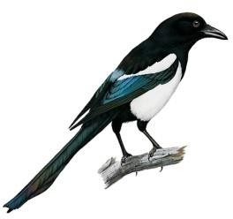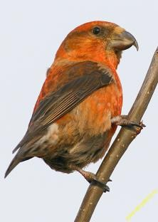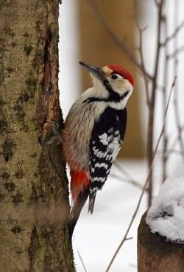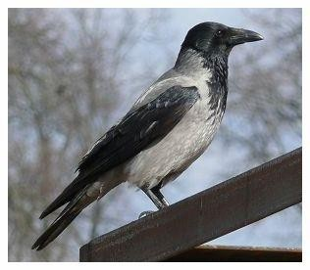
51 см17 см26 см60 см

Задание 7 Реши задачу.
Один волк съедает за сутки 10 кг мяса. Сколько килограммов мяса съест этот волк за неделю?

Задание 8
В какой природной зоне происходят события рассказа? Выбери правильный ответ и отметь его значком V

Тундра Пустыня Задание 9
Лесная зона Степь

Запиши и найди значение выражения.

Разность чисел 41 и 3 увеличить на 27.

Дополнительная часть.

Задание 10
Вычисли и расставь числа в порядке увеличения, затем запиши слово:

36 + 6 = | Х | 0 + 6 = | Р |  | 15 х 0 = С
16 – 8 = | О | 101 – 100 | = | Т | 40 х 1 =И
48 – 20 = | Ж | 66 + 6 = | А |  | 12 – 9 = О

Запиши, кого так назвал автор текста

Задание 11

На схеме отрезками разного цвета показаны скорости животных встречающихся в тексте.

Отрезком красного цвета показана скорость косули. Отрезком коричневого цвета показана скорость зайца. Отрезком синего цвета показана скорость волка.
Отрезком зелёного цвета показана скорость лося.

- - - -
- - -

- - -

Запиши название самого быстрого из них животного.

Запиши название животного с наименьшей скоростью.

Задание 12
Найди и выпиши из текста пословицу.

Что она обозначает?

Задание 13
Выбери погоду, которая могла быть в те дни, что описаны в рассказе. Отметь её значком V

+15 °C
+4 °C

- 5 °C
- 20 °C

Задание 14
- Перечитай текст «Бюро добрых услуг». Подчеркни незнакомые тебе слова, подсчитай их, запиши ответ цифрой и выпиши все незнакомые слова в столбик в таблицу.
Ответ: Незнакомых слов
- Попробуй выяснить значение одного любого незнакомого слова и запиши его рядом с этим словом.

Незнакомое слово |  | Значение незнакомого слова
1. | –
2. | –
3. | –
4. | –
5. | –
6. | –
7. | –

Задание 15
Запиши номер задания, которое показалось тебе самым трудным.

